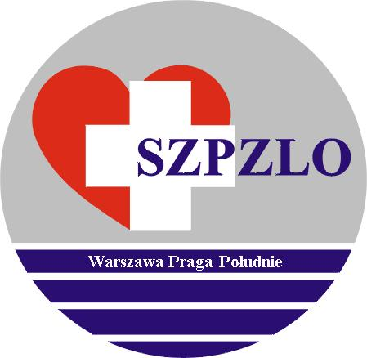

SAMODZIELNY ZESPÓŁ PUBLICZNYCH ZAKŁADÓW LECZNICTWA OTWARTEGO WARSZAWA PRAGA POŁUDNIE

Warszawa ul. Krypska 39

OGŁOSZENIE O WYNIKU KONKURSU OFERT

Uprzejmie informuję,
że w wyniku postępowania konkursowego na udzielanie świadczeń zdrowotnych przez lekarza podstawowej opieki zdrowotnej
w okresie od 01.03.2022r. do 31.12.2024r.
zostały wybrane:
OFERTA nr 1 - Marta Jaworska
OFERTA nr 2 - Mirosława Gasztold - Hibsz
OFERTA nr 3 – Ewa Kalinowska
OFERTA nr 4 - Piotr Szymkiewicz
OFERTA nr 5 - Beata Śpiewak

Jednocześnie informuję, że zawarcie umowy nastąpi w terminie uzgodnionym z Oferentami.
.

Dyrektor SZPZLO
Warszawa Praga Południe

